**講演番号**

**日本海水学会若手会第14回学生研究発表会講演要旨作成の手引き**

（海水大・工）○（学）日本花子，（海水研）（正）海水太郎*

**1. 緒　言**

　このテンプレートは，海水学会ホームページ（http://www.swsj.org/wakatekai/gakuseihappyo12th.html）からダウンロードできます．テンプレートを上書きして講演要旨を作成してください．講演要旨の提出期限は，2023年2月3日（金）です．作成した要旨はHPの提出用フォーム（1月中に受付を開始します）に添付して送信してください．

　原稿のマージンを**Fig. 1**に，また，推奨する文字列の書式を**Table 1**に示します．

　本文中の文字数（文字のみの場合）を**Eq. 1**に示します．

　30字（1行）×50行× 2段 = 3,000字　　　　　　　　　(1)

　会員資格は正会員・維持会員の場合は(正)，学生会員および研究室会員の場合は(学)と記し，その他の場合は書かないでください．連名の場合には，発表者(登壇者)の会員資格の前に○印をつけてください．

　後日，講演内容についての質問を受けていただける方の右上に * 印をつけてください．　原稿の左下(フッター)に脚注として * 印をつけ，連絡のための E-mail アドレスと電話番号を記載してください．

　下段脚注E-mail アドレスと電話番号の下に，キーワードを，英字で記入してください（最大5個まで）．

　本文中の句読点は，必ず「，」と「．」を用いてください．

　参考文献は本テンプレートを参考に，雑誌名には略称を用い，論文題目は省略して記述してください．

本報に記載されていない事項は，基本的に日本海水学会誌の投稿規程1)に従ってください．

なお，印刷は**白黒**となりますのであらかじめご了承ください．特にグラフがカラーの場合は，識別できないことがありますのでご注意ください．

　○○○○○○○○○○○○○○○○○○○○○○○○○○○○○

○○○○○○○○○○○○○○○○○○○○○○

**2. 実験装置および方法**

**2.1 □□□□**

　○○○○○○○○○○○○○○○○○○○○○○○○○○○○○○○○○○○○○○○○○

**2.2 □□□□**

　○○○○○○○○○○○○○○○○○○○○○○○○○○○○○○○○○○○○○○○○○○○○○○○○○○○○○○

**3. 結果および考察**

**3.1 □□□□**

　○○○○○○○○○○○○○○○○○○○○○○○○○○○○○○○○○○○○○○○○○○○○○○○○○○○○○○○○○○○○○○○○○○○○○○○○○○○○○○○○○○○○○○○○○○○○○○○○○○○○○○○○○○○○○○○○○○

○○○○○○○○○○○○○○○○○○○○○○○○○○○○○○

○○○○○○○○○○○○○○○○○○○○○○○○○○○○○○

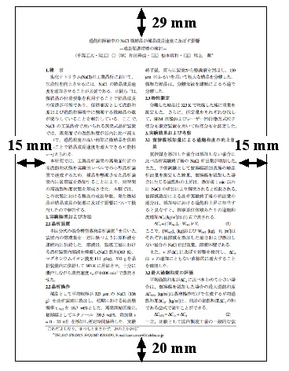

**Fig. 1**Margine sizes

**3.2 □□□□**

　○○○○○○○○○○○○○○○○○○○○○○○○○○○○○○○○○○○○○○○○○○○○○○○○○○○○

**Table 1** Document format

**引用文献**

1. 日本海水学会編集委員会, *Bull. Soc. Sea Water Sci. Jpn.,* **65**(1), pp.54-58 (2010)